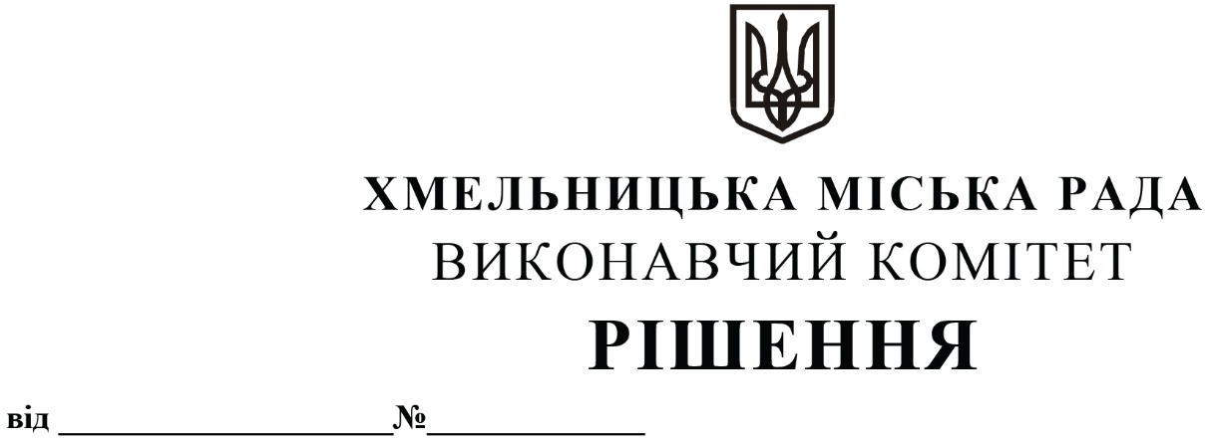

09.04.2026 606

Про внесення змін в рішення виконавчого комітету від 09.12.2021 № 1190 із внесеними змінами

У зв’язку із кадровими змінами, розглянувши клопотання управління транспорту та зв’язку, відповідно до Правил надання населенню послуг з перевезень міським електротранспортом, затверджених постановою Кабінету Міністрів України від 23.12.2004 № 1735, постанови Кабінету Міністрів України від 14.11.2012 № 1045 «Про затвердження Типового договору про організацію надання транспортних послуг з перевезень міським електричним транспортом та внесення змін до Правил надання населенню послуг з перевезень міським електротранспортом», керуючись законами України «Про міський електричний транспорт» та «Про місцеве самоврядування в Україні», виконавчий комітет міської ради

ВИРІШИВ:

1. Внести зміни в рішення виконавчого комітету від 09.12.2021 № 1190 «Про уповноваження управління транспорту та зв’язку Хмельницької міської ради бути замовником транспортних послуг в частині визначення обсягів транспортної роботи, укладати договір про організацію надання транспортних послуг з перевезень міським електричним транспортом та визнання таким, що втратило чинність рішення виконавчого комітету від 08.07.2021 № 664 із внесеними змінами» із внесеними змінами рішеннями виконавчого комітету від 09.02.2023 № 117, від 13.04.2023 № 339 та від 25.04.2024 № 786, виклавши пункт 2 в новій редакції:
«2. Доручити начальнику управління транспорту та зв’язку Хмельницької міської ради Лабі В.Г. укладати договір про організацію надання транспортних послуг з перевезень міським електричним транспортом відповідно до типової форми, затвердженої рішенням Кабінету Міністрів України, та в порядку, передбаченому Законом України «Про публічні закупівлі».
2. Контроль за виконанням рішення покласти на управління транспорту та зв’язку та заступника міського голови М. Ваврищука.

Міський голова Олександр СИМЧИШИН

